Les règles de base
Si vous avez déjà joué au Loup Garou dans votre jeunesse vous devriez facilement vous en sortir sur Among Us. Mais voilà un bref rappel du concept pour ceux qui en auraient besoin.
Vous vous retrouvez dans un vaisseau spatial dans l'espace au sein d'un groupe de maximum 10 personnes. Dans ce groupe, chaque joueur aura un rôle que lui seul connaîtra :
- Les Crewmates : ce sont les "gentils" dont le but est de remplir des missions diverses et de débusquer les Imposteurs afin de gagner la partie.
- Les Imposteurs : comme leur nom l'indique, ce sont les méchants de la partie. Leur but est de tuer tous les Crewmates ou de réussir un sabotage du vaisseau.
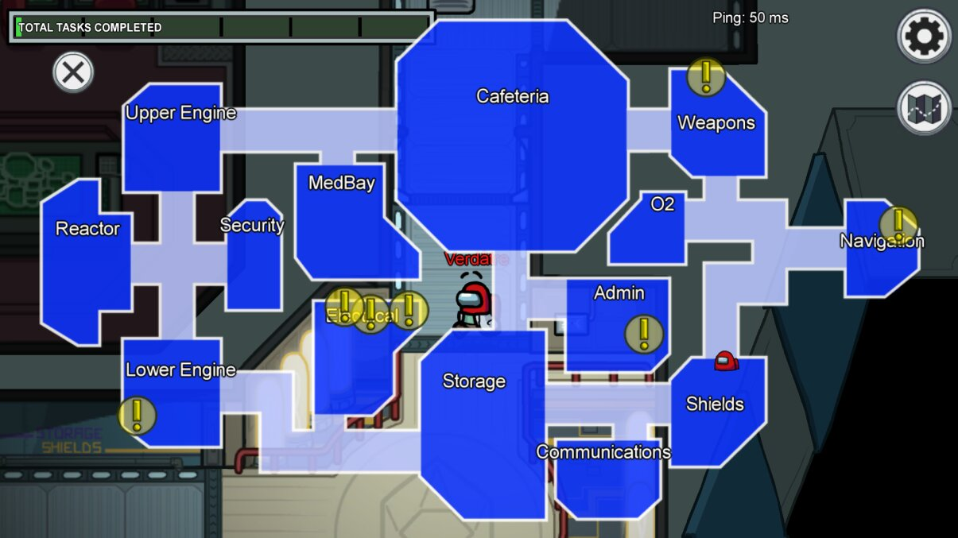
L'autre point important à aborder, ce sont les missions. Elles sont exclusives aux Crewmates. Elles sont matérialisées par un point d’exclamation jaune sur la carte.
Chaque Crewmate possède sa propre liste mais certaines missions peuvent être communes à tous. D’autres possèdent aussi des animations visuelles extérieures visible par tous les autres joueurs.
Il existe aussi des outils comme les caméras utilisables par tout le monde (et d’autres spécifiques à chaque carte) permettant aux joueurs d’obtenir des informations sur différents points de la carte.
Les Imposteurs possèdent plusieurs outils dans leur arsenal. Entre les tunnels d'aération, les portes et le sabotage.
- Le premier et l'un des plus utiles sont les conduits d'aération (1). Les Imposteurs sont les seuls à pouvoir les emprunter, ce qui leur permet de se déplacer et/ou de se cacher.
- Ils peuvent également commander les portes (2) à distance, ce qui permet souvent d'isoler un joueur afin de l'éliminer tranquillement ou tout simplement agacer et gêner les autres joueurs.
(1)
(2)
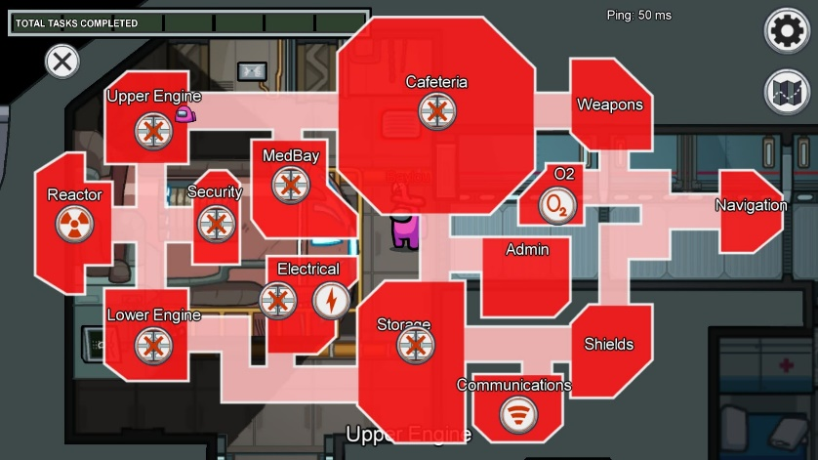
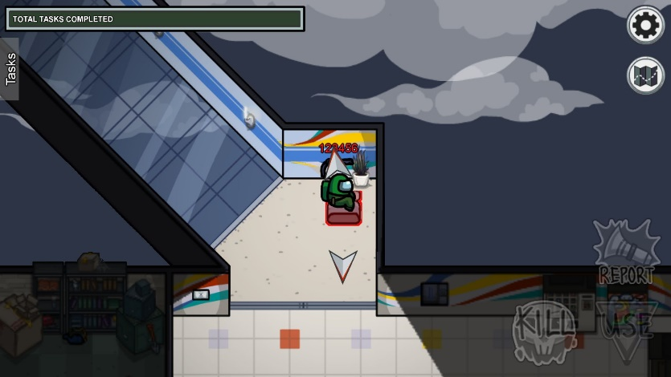

- Enfin, ils peuvent effectuer des missions de sabotage (2). Au nombre de 3-4 différentes par partie, celles-ci vont réduire le champ de vision, empêcher les communications, enlever l'oxygène ou faire exploser le vaisseau. Chaque sabotage est réparable par l’équipage, mais plus il est compliqué, plus le malus est important pour les Innocents. Certains sabotages (comme celui des réacteurs ou de l’O2) doivent être réparés dans un temps imparti auquel cas ils mènent à une victoire des Imposteurs.

Déroulement classique d'une partie
- La partie commence avec 4 joueurs au minimum et 10 joueurs au maximum. Chaque joueur reçoit un rôle et en fonction du nombre de joueurs, il y aura entre 1 et 2 Imposteurs.
- Chaque joueur se balade dans le vaisseau pour remplir ses missions. Puis, lorsqu’un joueur découvre un cadavre, ou lorsqu’il en a envie, il déclenche une réunion de sécurité. Dans ce cas, un vote est mis en place pour éliminer un joueur. Cependant, si la majorité des joueurs décide de ne pas voter, le vote est annulé.
- N'oubliez pas que tant que vous n'êtes pas en réunion de crise, aucune communication n'est possible entre les joueurs.
- La partie se termine lorsque les 2 Imposteurs sont éliminés lors des votes, ou l'intégralité des Crewmates.
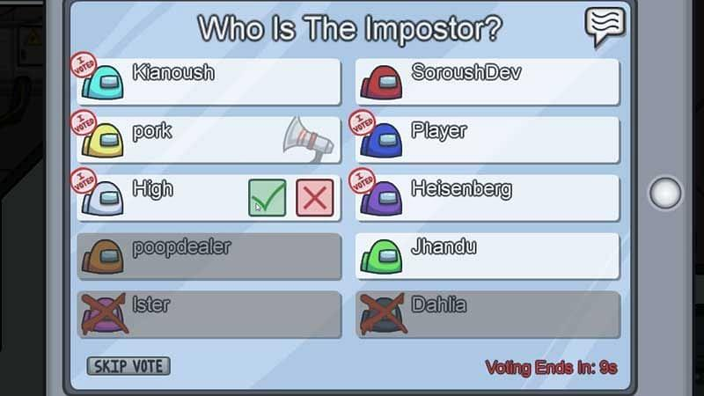

Petites astuces
- Ne dites jamais que vous êtes un Imposteur.
- Lorsque vous êtes Imposteur, avant de tuer quelqu’un sous l’œil d’une caméra, vérifiez que personne ne vous observe (voyant rouge allumé sur caméras = joueur aux caméras)
- Faites bien attention lorsqu'un autre joueur effectue la même mission que vous. En fonction du temps qu'il met, vous pouvez facilement deviner s'il simule.
- Lors d'une réunion de crise, il n'est pas toujours utile d'éliminer un joueur. Réfléchissez bien !
- N'hésitez pas à répandre de fausses rumeurs et à mentir pour protéger vos arrières si vous êtes un Imposteur.

